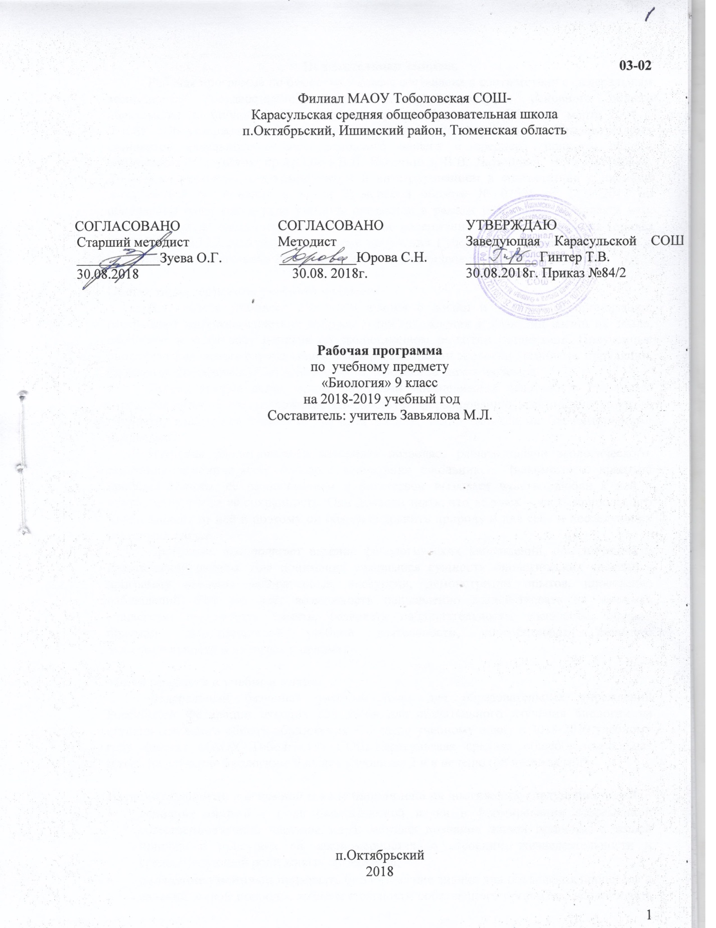

Пояснительная записка.
Рабочая программа по биологии 9 класса составлена в соответствии с федеральным компонентом государственных образовательных стандартов основного общего образования по биологии (Приказ Министерства образования РФ от 5 марта 2004 г. №1089 «Об утверждении федерального компонента государственных образовательных стандартов начального общего, основного общего и среднего (полного) общего образования»), с учетом программы В.В. Пасечника, В.В. Латюшина, В.М. Пакуловой. Дополнена региональным компонентом и интегрированием в соответствии с письмом департамента образования и науки Тюменской области № 02596 от 18.04.2017 об обновлении содержания ряда учебных предметов в рамках реализации Комплекса мер, направленных на систематическое обновление содержания общего образования (приказ МОН РФ от 15.12.2016 №1598), а также поручения Губернатора Тюменской области о необходимости подготовки инженерно-технических кадров для развития региона.

Общая характеристика учебного предмета
В 9 классе учащиеся обобщают знания о жизни и уровнях её организации, раскрывают мировоззренческие вопросы о происхождении и развитии жизни на Земле, обобщают и углубляют понятия об эволюционном развитии организмов. Полученные биологические знания служат основой при рассмотрении экологии организма, популяции, биоценоза, биосферы и об ответственности человека за жизнь на Земле.
Преемственные связи между разделами обеспечивают целостность школьного курса биологии, а его содержание способствует формированию всесторонне развитой личности, владеющей основами научных знаний, базирующихся на биоцентрическом мышлении.
Изучение биологического материала позволяет решать задачи экологического, санитарно-гигиенического, полового воспитания школьников. Знакомство с красотой природы Родины, её разнообразием и богатством вызывает чувство любви к ней и ответственности за её сохранность. Они должны знать, что человек – часть природы, его жизнь зависит от неё и поэтому он обязан сохранить природу и для себя и последующих поколений людей.
Программа предполагает ведение фенологических наблюдений, опытнической и практической работы. Для понимания учащимися сущности биологических явлений в программу введены лабораторные, экскурсии, демонстрации опытов, проведение наблюдений. Всё это даёт возможность направленно воздействовать на личность учащегося: тренировать память, развивать наблюдательность, мышление, обучать приёмам самостоятельной учебной деятельности, способствовать развитию любознательности и интереса к предмету.

Место предмета в учебном плане.
Федеральный базисный учебный план для образовательных учреждений Российской Федерации отводит 238 часов для обязательного изучения биологии на ступени основного общего образования. Согласно учебному плану в 2018-2019 учебному году филиал МАОУ Тоболовская СОШ-Карасульская средняя общеобразовательная школа на изучение биологии в 9 классе отводится 2 ч в неделю (68 часов за год).

Изучение биологии в основной школе направлено на достижение следующих целей:
- освоение знаний о роли биологической науки в формировании современной естественнонаучной картины мира; методах познания живой природы; о живой природе и присущих ей закономерностях; о строении, жизнедеятельности и средообразующей роли живых организмов;
- овладение умениями применять биологические знания для объяснения процессов и явлений живой природы, жизнедеятельности собственного организма; использовать информацию о современных достижениях в области биологии и экологии, о факторах здоровья и риска; работать с биологическими приборами, инструментами, справочниками; проводить наблюдения за биологическими объектами и состоянием его собственного организма, биологические эксперименты;
- развитие познавательных интересов, интеллектуальных и творческих способностей в процессе проведения наблюдений за живыми организмами, биологических экспериментов, работы с различными источниками информации;
- воспитание позитивного ценностного отношения к живой природе, собственному здоровью и здоровью других людей; культуры поведения в природе;
- формирование способности и готовности использовать приобретенные знания и умения в повседневной жизни для заботы о собственном здоровье; оценки последствий своей деятельности по отношению к природной среде, собственному организму, здоровью других людей, для соблюдения правил поведения в окружающей среде, норм здорового образа жизни, профилактики заболеваний, травматизма и стрессов, вредных привычек, ВИЧ-инфекции.

Учебно-методический комплект утвержден приказом заведующей филиалом МАОУ Тоболовская СОШ-Карасульская средняя общеобразовательная школа от 30.05 2018 №65/2:
Программа основного общего образования по биологии 6-9 классы. Авторы: В.В. Пасечник, В.В. Латюшин, В.М. Пакулова. М.: Дрофа, 2011.
- Каменский А. А., Криксунов Е. А., Пасечник В. В. «Введение в общую биологию и экологию». 9 класс. Учебник для общеобразовательных учреждений. – М.: Дрофа, 2010.
- Пасечник В. В., Швецов Г. Г. «Введение в общую биологию и экологию». 9 класс. Рабочая тетрадь к учебнику «Введение в общую биологию и экологию» – М.: Дрофа, 2010.
- Каменский А. А., Криксунов Е. А., Пасечник В. В. «Введение в общую биологию и экологию». 9 класс. Тематическое и поурочное планирование. - М.: Дрофа, 2010.

Тематический план.

№ п/п | Раздел, тема | Количество часов | В том числе
№ п/п | Раздел, тема | Количество часов | Лабораторные работы | Практические  работы | Экскурсии | Контрольно-обобщающие  уроки
1 | Биология как наука. Методы биологии. | 2
2 | Признаки живых организмов. | 39 | 3 |  |  | 3
3 | Система, многообразие и эволюция живой природы. | 14 |  |  |  | 1
4 | Взаимосвязь организмов и окружающей среды. | 13 |  | 3 | 2 | 2
5 | Итого. | 68 | 3 | 3 | 2 | 6

Содержание тем учебного курса
Биология как наука. Методы биологии (2 часа).
Роль биологии в формировании современной естественнонаучной картины мира, практической деятельности людей. Методы изучения живых объектов. Биологический эксперимент. Наблюдение, описание и измерение биологических объектов. Соблюдение правил поведения в окружающей среде, бережного отношения к биологическим объектам, их охраны.
Признаки живых организмов (39 часов).
Клеточное строение организмов как доказательство их родства, единства живой природы. Деление клетки – основа размножения, роста и развития организмов. Гены и хромосомы. Нарушения в строении и функционировании клеток – одна из причин заболеваний организмов.
Наследственность и изменчивость – свойства организмов. Генетика – наука о закономерностях наследственности и изменчивости. Наследственная и ненаследственная изменчивость. Применение знаний о наследственности и изменчивости, искусственном отборе при выведении новых пород и сортов.
Проведение простых биологических исследований: изучение клеток на готовых микропрепаратах и их описание; приготовление микропрепаратов растительных клеток и рассматривание их под микроскопом; сравнение строения клеток растений, животных, грибов и бактерий; выявление изменчивости организмов.
Актуальная тематика для региона: Использование катализаторов для производства молока в Тюменской области (урок № 22.09). Проблема наркомании в регионе (урок № 29). Перспективы развития птицеводства в регионе (урок № 38). Селекционная работа племзавода «Юбилейный» по повышению продуктивности свиней (урок № 39).
Система, многообразие и эволюция живой природы (14 часов).
Вирусы – неклеточные формы. Возбудители и переносчики заболеваний растений, животных и человека. Меры профилактики заболеваний, вызываемых животными, растениями, бактериями, грибами и вирусами. Значение работ Р. Коха и Л. Пастера. Использование бактерий и грибов в биотехнологии.
Учение об эволюции органического мира. Ч.Дарвин – основоположник учения об эволюции. Движущие силы и результаты эволюции. Усложнение растений и животных в процессе эволюции. Биологическое разнообразие как основа устойчивости биосферы, результат эволюции.
Актуальная тематика для региона: Проблема СПИДа в регионе (урок № 10).
Взаимосвязь организмов и окружающей среды (13 часов).
Среда – источник веществ, энергии и информации. Экология как наука. Влияние экологических факторов на организмы. Приспособления организмов к различным экологическим факторам. Популяция. Типы взаимодействия популяций разных видов (конкуренция, хищничество, симбиоз, паразитизм).
Экосистемная организация живой природы. Экосистемы. Роль производителей, потребителей и разрушителей органических веществ в экосистемах и круговороте веществ в природе. Пищевые связи в экосистеме. Особенности агроэкосистем.
Биосфера – глобальная экосистема. В.И. Вернадский – основоположник учения о биосфере. Роль человека в биосфере. Экологические проблемы, их влияние на собственную жизнь, жизнь других людей. Последствия деятельности человека в экосистемах, влияние собственных поступков на живые организмы и экосистемы.
Проведение простых биологических исследований: составление схем передачи веществ и энергии (цепей питания); выявление приспособлений организмов к среде обитания (на конкретных примерах), типов взаимодействия популяций разных видов в конкретной экосистеме; анализ и оценка влияния факторов окружающей среды, факторов риска на здоровье, последствий деятельности человека в экосистемах, собственных поступков на живые организмы и экосистемы.
Актуальная тематика для региона: Изучение видового состава различных сообществ Тюменской области (урок № 46). Охраняемые виды Тюменской области (урок № 48). Изучение и описание экосистемы своей местности (урок № 49). Ископаемые растения и животные Тюменской области (урок № 65).
Требования к уровню подготовки выпускников
В результате изучения биологии ученик должен
знать
- признаки биологических объектов: живых организмов; генов и хромосом; клеток; популяций; экосистем и агроэкосистем; биосферы;
- сущность биологических процессов: обмен веществ и превращения энергии, рост, развитие, размножение, наследственность и изменчивость, круговорот веществ и превращения энергии в экосистемах;
уметь
находить:
- в биологических словарях и справочниках значения биологических терминов;
- в различных источниках (в том числе с использованием информационных и коммуникационных технологий) необходимую информацию о живых организмах; избирательно относиться к биологической информации, содержащейся в средствах массовой информации;
объяснять:
- роль биологии в формировании современной естественнонаучной картины мира, в практической деятельности людей и самого ученика;
- родство, общность происхождения и эволюцию растений и животных (на примере сопоставления отдельных групп); роль различных организмов в жизни человека и собственной деятельности;
- взаимосвязи организмов и окружающей среды; роль биологического разнообразия в сохранении биосферы; необходимость защиты окружающей среды;
проводить простые биологические исследования:
- ставить биологические эксперименты, описывать и объяснять результаты опытов; наблюдать за сезонными изменениями в природе; рассматривать на готовых микропрепаратах и описывать биологические объекты;
- по результатам наблюдений распознавать и описывать на таблицах основные части и органоиды клетки, культурные растения и домашних животных, выявлять изменчивость организмов, приспособление организмов к среде обитания, типы взаимодействия популяций разных видов в экосистеме;
- сравнивать биологические объекты (клетки) и делать выводы на основе сравнения;
- анализировать и оценивать влияние факторов окружающей среды, факторов риска на здоровье, последствий деятельности человека в экосистемах, собственных поступков на живые организмы и экосистемы;
- использовать приобретенные знания и умения в практической деятельности и повседневной жизни для:
- соблюдения мер профилактики ВИЧ-инфекции.

Список дополнительной литературы:
- Айла Ф., Кайгер Дж. Современная генетика. Т. 1-3. М.: Мир, 1987.
- Воробьёв Ф.И. Эволюционное учение: вчера, сегодня… М.: Просвещение, 1995.
- Кемп П., Армс К. введение в биологию. М: Мир, 1988.
- Медников, Б. М. Биология. Формы и уровни жизни. - М.: Просвещение, 2006 г.
- Я познаю мир: детская энциклопедия: миграции животных / автор А. X. Тамбиев. - М.: ООО «Фирма «Издательство АСТ»; ООО «Астрель», 1999.
- Яблоков А.В. Юсуфов А.Г. Эволюционное учение (дарвинизм). 4-е изд. М.: высшая школа, 1998.

Электронные издания:
- Открытая Биология 2.6. – Издательство «Новый диск», 2005.
- 1С: Репетитор. Биология. – ЗАО «1 С», 1998–2002 гг. Авторы – к.б.н. А.Г. Дмитриева, к.б.н. Н.А. Рябчикова
- Открытая Биология 2.5 – ООО «Физикон», 2003 г. Автор – Д.И. Мамонтов / Под ред. к.б.н. А.В. Маталина.

График лабораторных, практических работ и экскурсий

№ п/п | № урока | Тема | Дата
1 | 12 | Лабораторная работа №1 «Рассматривание клеток растений, животных под микроскопом». | 11.10
2 | 36 | Лабораторная работа №2«Выявление изменчивости организмов». | 22.01
3 | 41 | Лабораторная работа №3«Изучение морфологического критерия вида». | 07.02
4 | 44 | Практическая работа №1 «Выявление типов взаимодействия популяций разных видов в конкретной экосистеме». | 19.02
5 | 47 | Практическая работа №2 «Составление схем передачи веществ и энергии (цепей питания)». | 28.02
6 | 49 | Экскурсия №1 «Изучение и описание экосистемы своей местности». | 05.03
7 | 55 | Практическая работа №3«Анализ и оценка последствий собственной деятельности в окружающей среде, глобальных экологических проблем и путей их решения». | 02.04
8 | 61 | Экскурсия №2 «Многообразие видов в природе». | 23.04

Актуальная тематика для региона
№ п/п | № урока | Тема урока. | Дата.
 | 7 | Использование катализаторов для производства молока в Тюменской области. | 25.09
 | 10 | Проблема СПИДа в регионе. | 04.10
 | 29 | Проблема наркомании в регионе. | 13.12
 | 38 | Перспективы развития птицеводства в регионе. | 29.01
 | 39 | Селекционная работа племзавода «Юбилейный» по повышению продуктивности свиней. | 31.01
 | 46 | Изучение видового состава различных сообществ Тюменской области. | 26.02
 | 48 | Охраняемые виды Тюменской области. | 01.03
 | 49 | Изучение и описание экосистемы своей местности (экскурсия №1). | 05.03
 | 65 | Ископаемые растения и животные Тюменской области. | 14.05

График контрольных работ

№ п/п | №  урока | Контрольная работа | Дата
1 | 11 | Контрольная работа №1 по теме: «Молекулярный уровень организации живой природы». | 09.10
2 | 26 | Контрольная работа №2 по теме: «Клеточный уровень организации живой природы». | 04.12
3 | 40 | Контрольная работа №3 по теме: «Организменный уровень организации живого». | 05.02
4 | 51 | Контрольная работа №4 по теме: «Экосистемный уровень». | 12.03
5 | 56 | Контрольная работа №5 по теме: «Биосферный уровень». | 04.04

Календарно - тематическое планирование

№ урока | Дата проведения |  | Тема урока | Стандарт | Актуальная тематика для региона | Интеграция предметов | Кодификатор | Основные понятия и термины
№ урока | Планируемая | Фактическая
 | 04.09 |  | Инструктаж по технике безопасности. Биология – наука о жизни. Методы исследования в биологии. | Знать:  -методы познания живой природы: наблюдение, эксперимент, измерение, моделирование, описание, сравнение, исторический метод;  -вклад выдающихся ученых в развитие биологической науки; биологические науки и биологическую терминологию.  Уметь:  -объяснять: роль биологии в формировании научного мировоззрения; вклад биологических теорий в формирование современной естественнонаучной картины мира; единство живой и неживой природы, родство живых организмов;  -использовать приобретенные знания и умения в практической деятельности и повседневной жизни для соблюдения правил поведения в окружающей среде. |  |  | 1.1  2.1.1  2.1.2 | Биология. Биохимия. Биофизика.  Генетика. Микробиология. Радиобиология. Научное исследование. Научный факт.  Гипотеза. Эксперимент. Закон. Теория.

Курсивом в тексте выделен материал, который подлежит изучению, но не включается в Требования к уровню подготовки выпускников.

